津狱办发〔2019〕5号

天津市监狱管理局关于印发
罪犯远程视频会见管理规定的通知

局属各单位、机关相关处室：
现将《罪犯远程视频会见管理规定》印发给你们，请认真组织学习，严格遵照执行。

天津市监狱管理局
2019年1月24日
（此件主动公开）
罪犯远程视频会见管理规定

第一条 为规范远程视频会见管理，保障罪犯合法权益，提高罪犯改造质量，依据《中华人民共和国监狱法》相关规定，按照《罪犯会见通信规定》要求，结合我市监狱工作实际，制定本规定。
第二条 本规定所称远程视频会见，是指通过专用网络连接各监狱会见中心远程视频会见室内的专用设备，可实现罪犯与其亲属（罪犯）在安全可控条件下的视频会见。包括市内各监狱之间远程视频会见和全国跨省（ 区）监狱之间远程视频会见。
第三条 凡符合司法部《罪犯会见通信规定》条件的罪犯均可与亲属、监护人进行远程视频会见。
第四条 会见亲属、监护人没有或未提供有效身份证件，有明显精神异常，醉酒、不遵守监狱会见规定的；罪犯被立案侦查、起诉、审判期间、被禁闭期间或其他影响监狱安全有碍罪犯改造的情形的，不予安排会见。
视频会见过程中有扰乱会见场所秩序，使用隐语、暗语或非规定语种交谈不听劝阻，及其他违反监狱会见管理规定的情形的，监狱应当立即中止视频会见。
对于远程视频会见过程中遇到的其他情形，按照司法部《罪犯会见通信规定》执行。
第五条 申请远程视频会见的罪犯亲属、监护人必须到罪犯所押监狱办理会见信息卡，在会见系统中存储其相关信息。
第六条 罪犯申请远程视频会见的，可以向所关押监狱提出申请，监狱准予会见的，应当由监狱与亲属、监护人就近监狱沟通协商确定会见时间、地点（监狱），并由监狱通知罪犯亲属、监护人，安排会见。
罪犯亲属、监护人申请远程视频会见的，由亲属、监护人向居住地就近监狱狱政科（会见服务中心）提出申请，由申请监狱狱政科（会见服务中心）与罪犯所押监狱狱政科（会见服务中心）进行沟通协商，安排相关事宜。
申请远程视频会见的时间应当在押犯监狱会见日程安排范围以内。
第七条 远程视频会见的审批应当由罪犯向所在监狱提出申请，监狱审批后通过电话与亲属、监护人居住地就近监狱的狱政科（会见中心）确定视频会见时间、地点（监狱），亲属、监护人到达指定地点（监狱）并审核身份后即可按正常流程进行视频会见。

附件1

会见流程简述

一、家属发起会见申请
1.家属至A(就近)监狱狱政科（会见服务中心）申请（预约）；
2.A监狱狱政科（会见服务中心）联系B监狱狱政科（会见服务中心）核对犯属信息，确认会见并对会见排程；
3.由A监狱狱政科（会见服务中心）通知家属具体会见时间；
4.会见当天家属到达现场并进行身份审核；
5.审核通过后A监狱狱政科（会见服务中心）在系统中发起会见订单并制作家属登陆卡；
6.B监狱接收到会见申请单后进行提犯，身份审核后制作犯人登陆卡；
7.双方刷卡登陆开始会见。
二、罪犯发起会见申请
1.向监区提出会见申请，并填写“罪犯会见申请表”，监区审批；
2.监区审批；
3.狱政科审批；
4.狱政科审批通过后提请主管副监狱长审批；
5.狱政科通过亲情电话和短信与家属确认远程会见；
6.狱政科（会见服务中心）向服刑人员家属和家属就近监狱会见中心确定会见时间；
7.按正常流程进行制卡和会见。
三、不同监狱服刑人之间会见申请
1．服刑人员向监区提出会见申请，并填写“服刑人员会见申请表”，监区审批；
2．狱政科审批；
3．狱政科审批通过后提交主管副监狱长审批；
4．由本监狱狱政科（会见服务中心）向罪犯亲属所在监狱狱政科（会见服务中心）沟通，罪犯亲属监狱审核；
5．安排会见时间；
6．按照约定时间双方提犯后，由申请端在系统中发起“犯人间会见”；
7．对方监狱接收到会见单后双方制卡登录开始会见。
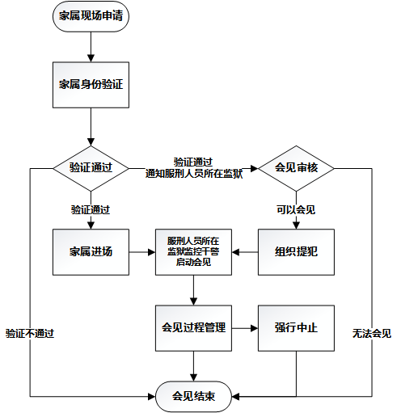

附件2
罪犯远程会见申请表
单位： 时间：
申请人  姓名 | 家属
申请人  姓名 | 罪犯
申请罪犯所在监区
申请罪犯案由、剩余刑期
远程会见人姓名、关系
预计远程会见时间
罪犯所在监区意见
狱政科意见
主管副监狱长意见
双方同为罪犯，对方监狱审核意见
备 注

天津市监狱管理局办公室 2019年1月24日印发

